家谱处理
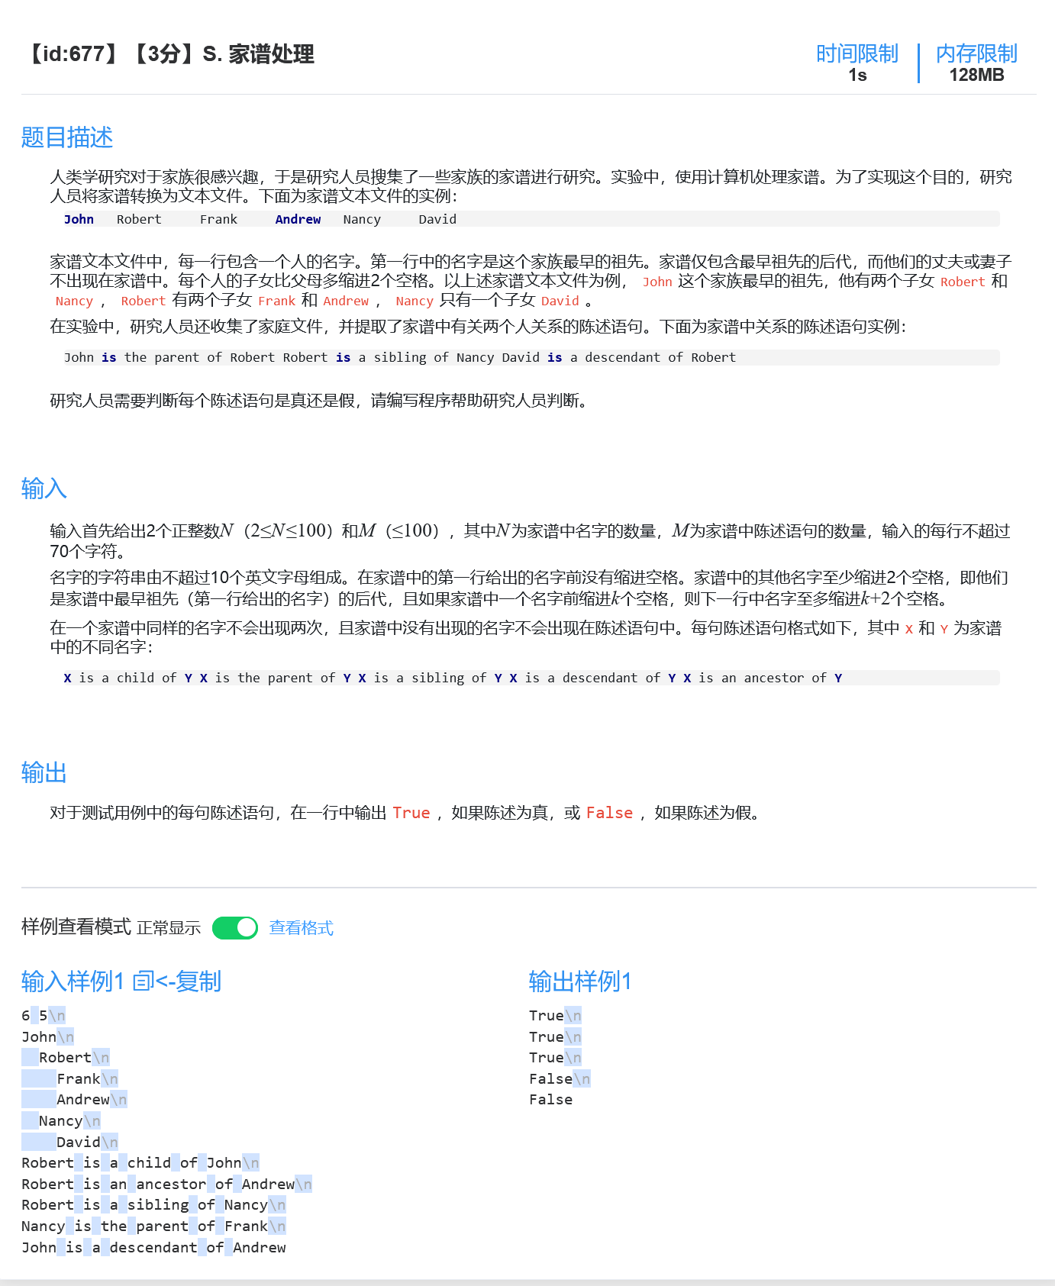

【程序填空】二叉树三种遍历
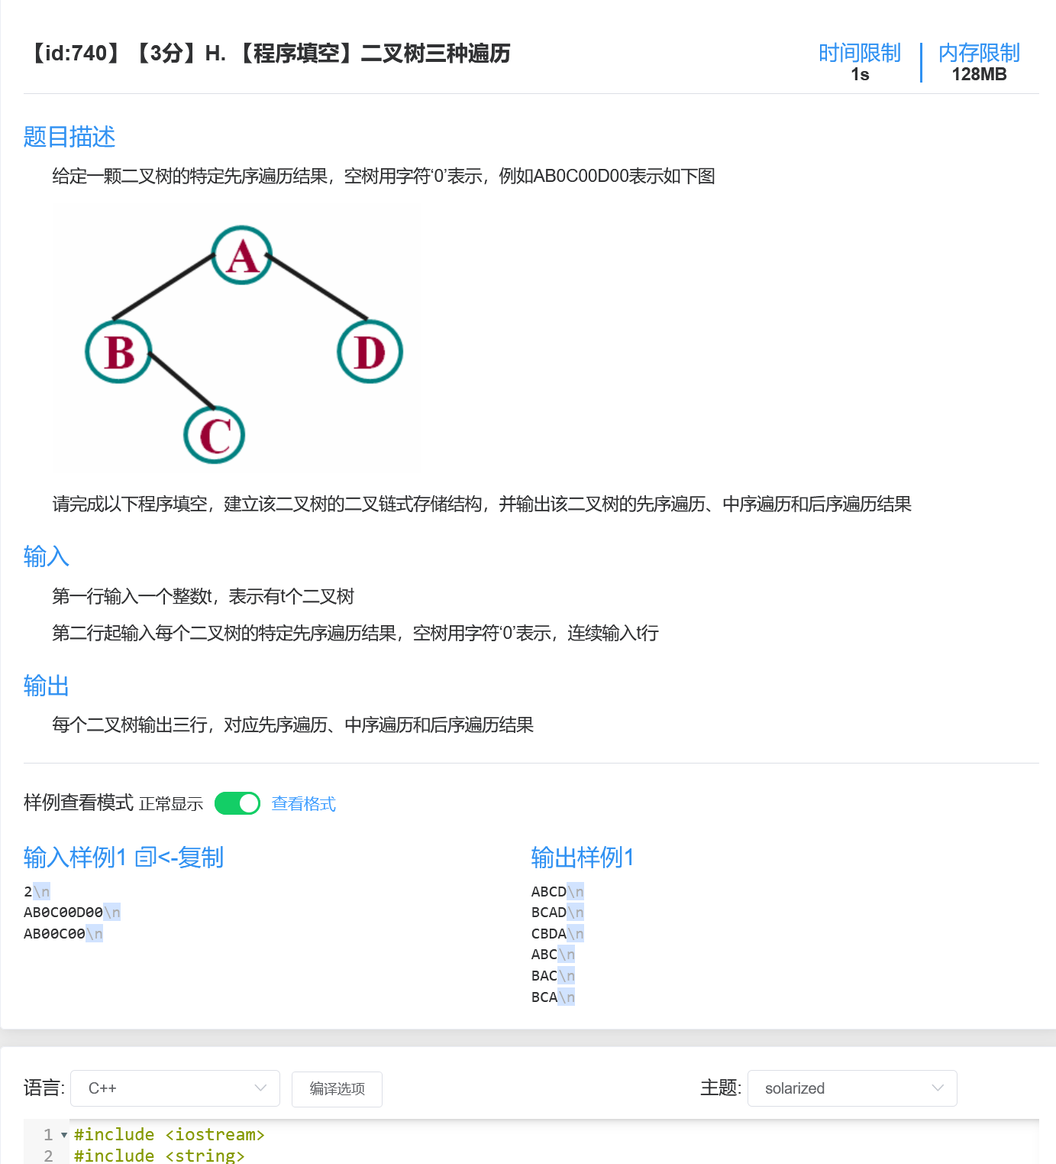

DS二叉树--叶子数量
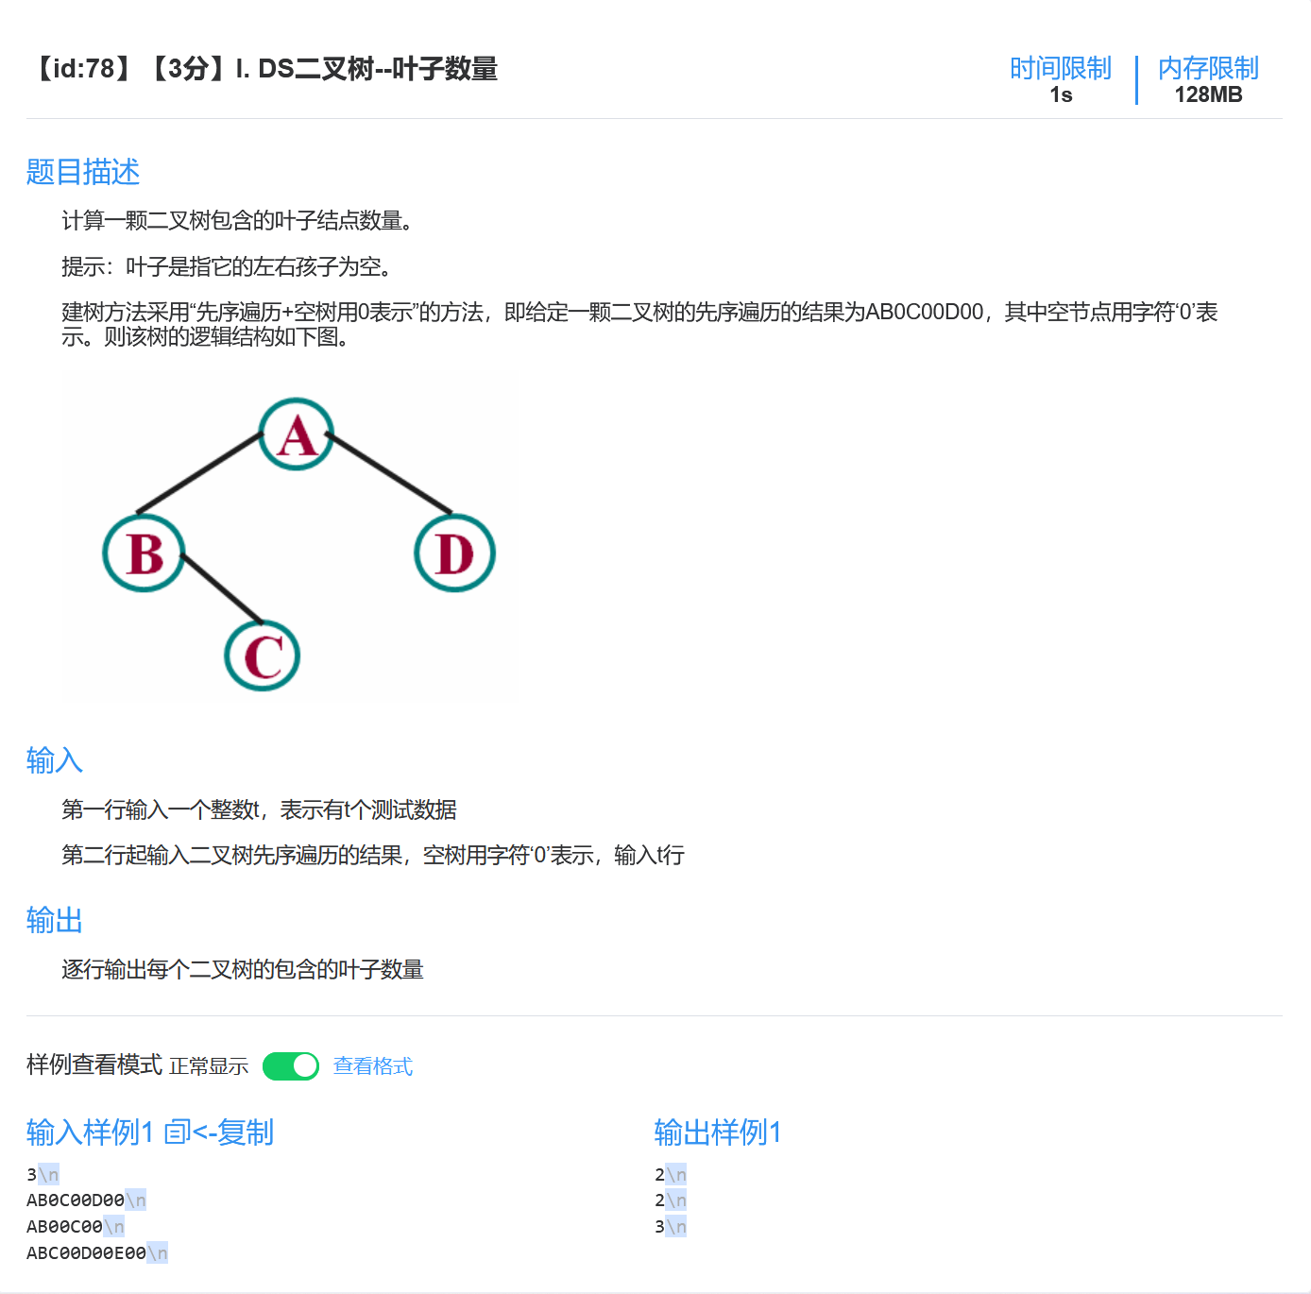

DS二叉树——二叉树之父子结点
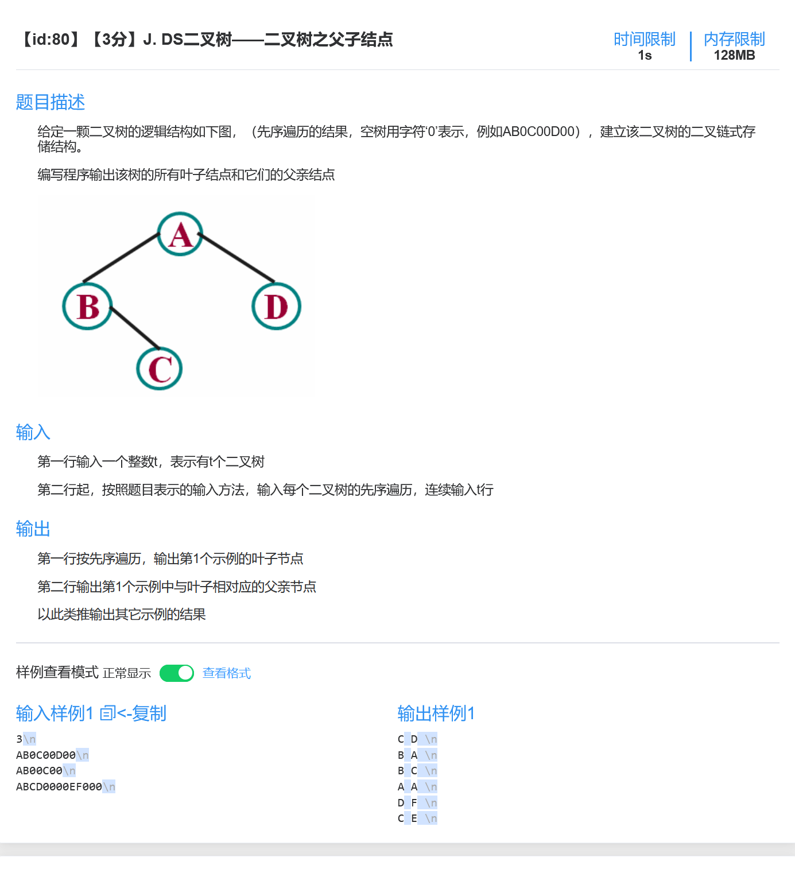

DS树--二叉树高度
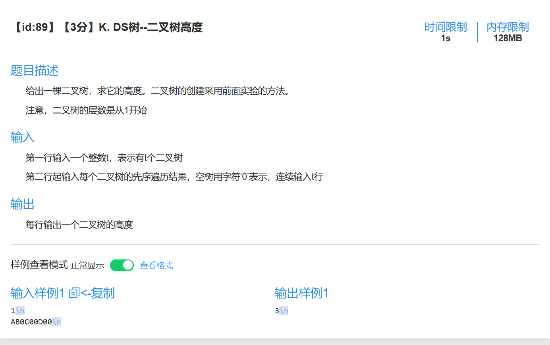

DS二叉树--层次遍历
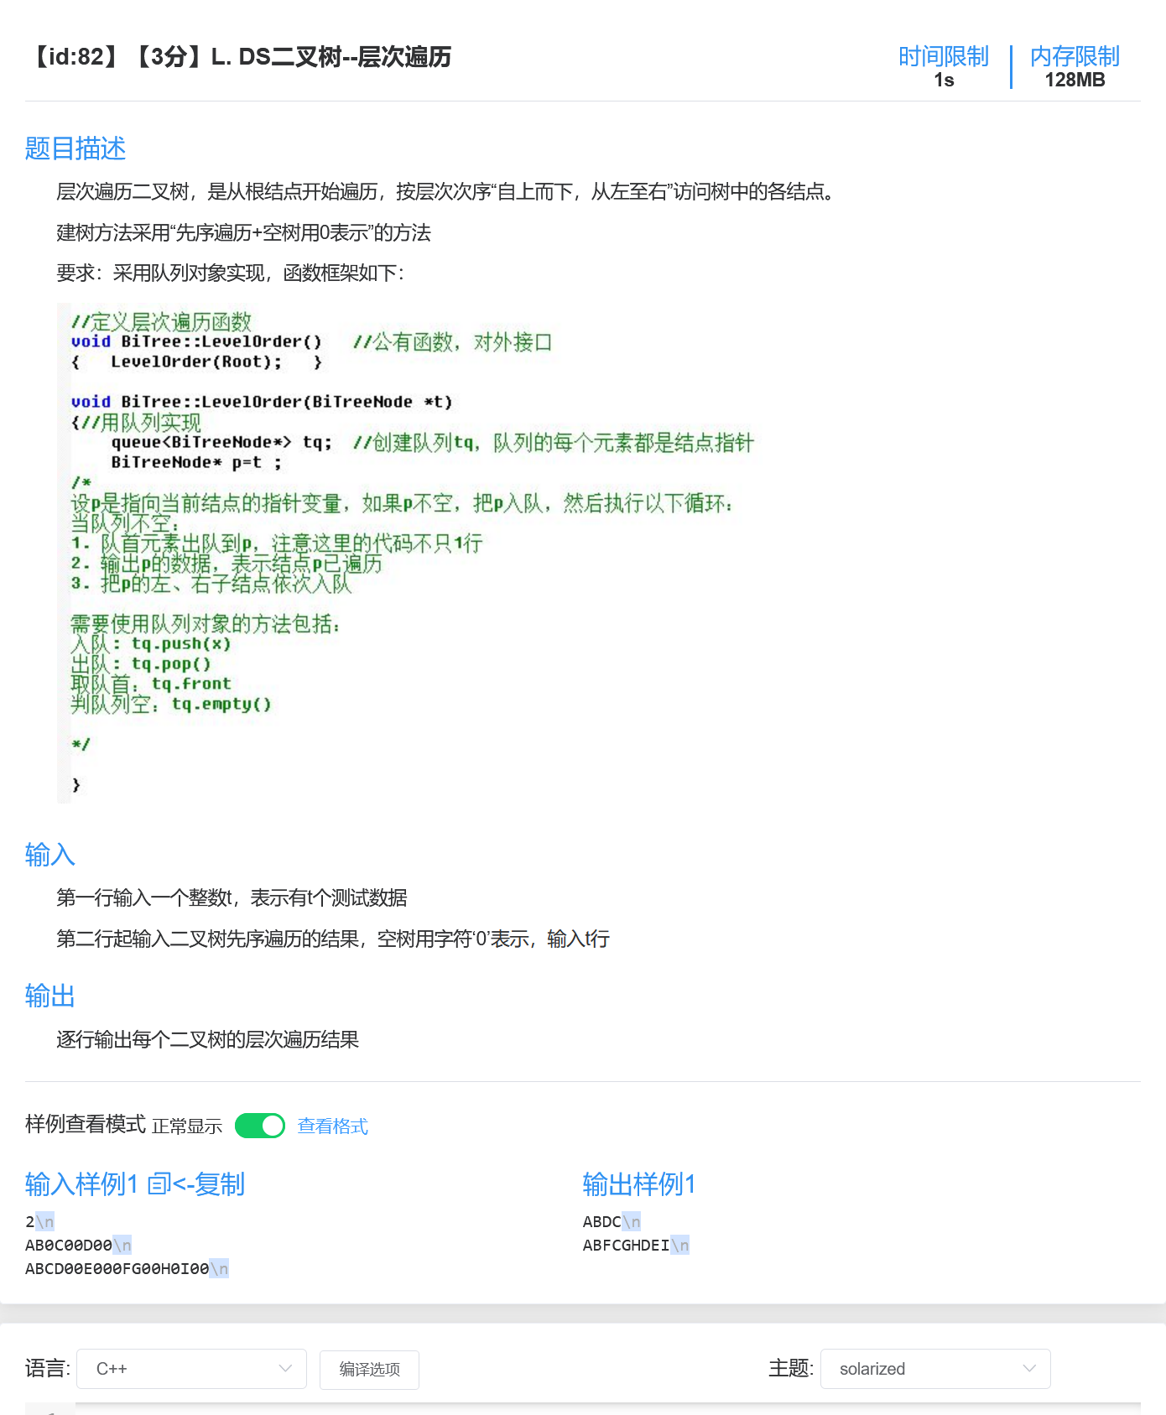

DS二叉树—二叉树结点的最大距离
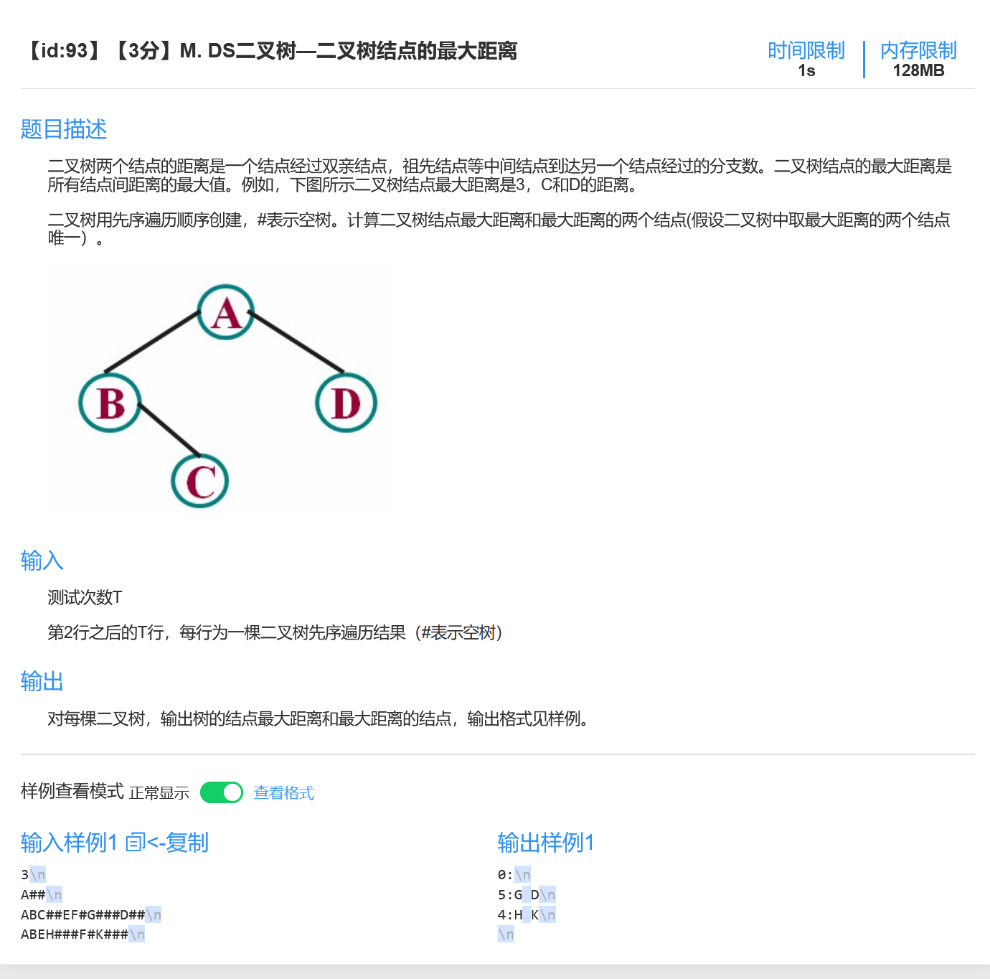

DS二叉树--后序遍历非递归算法（无提示）
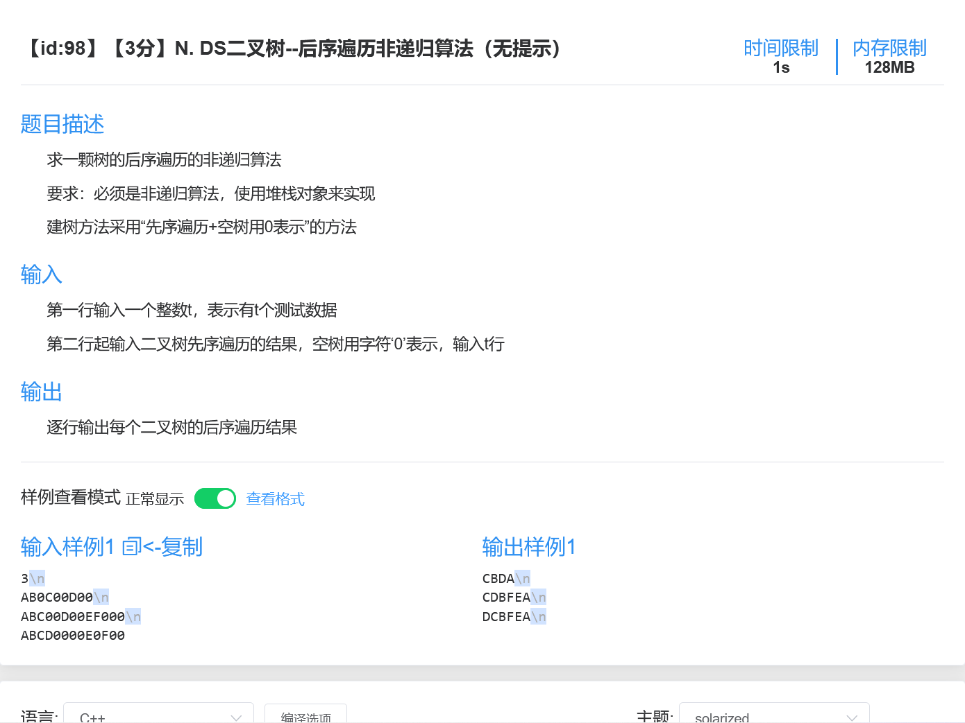

DS二叉树——Huffman编码与解码（不含代码框架）
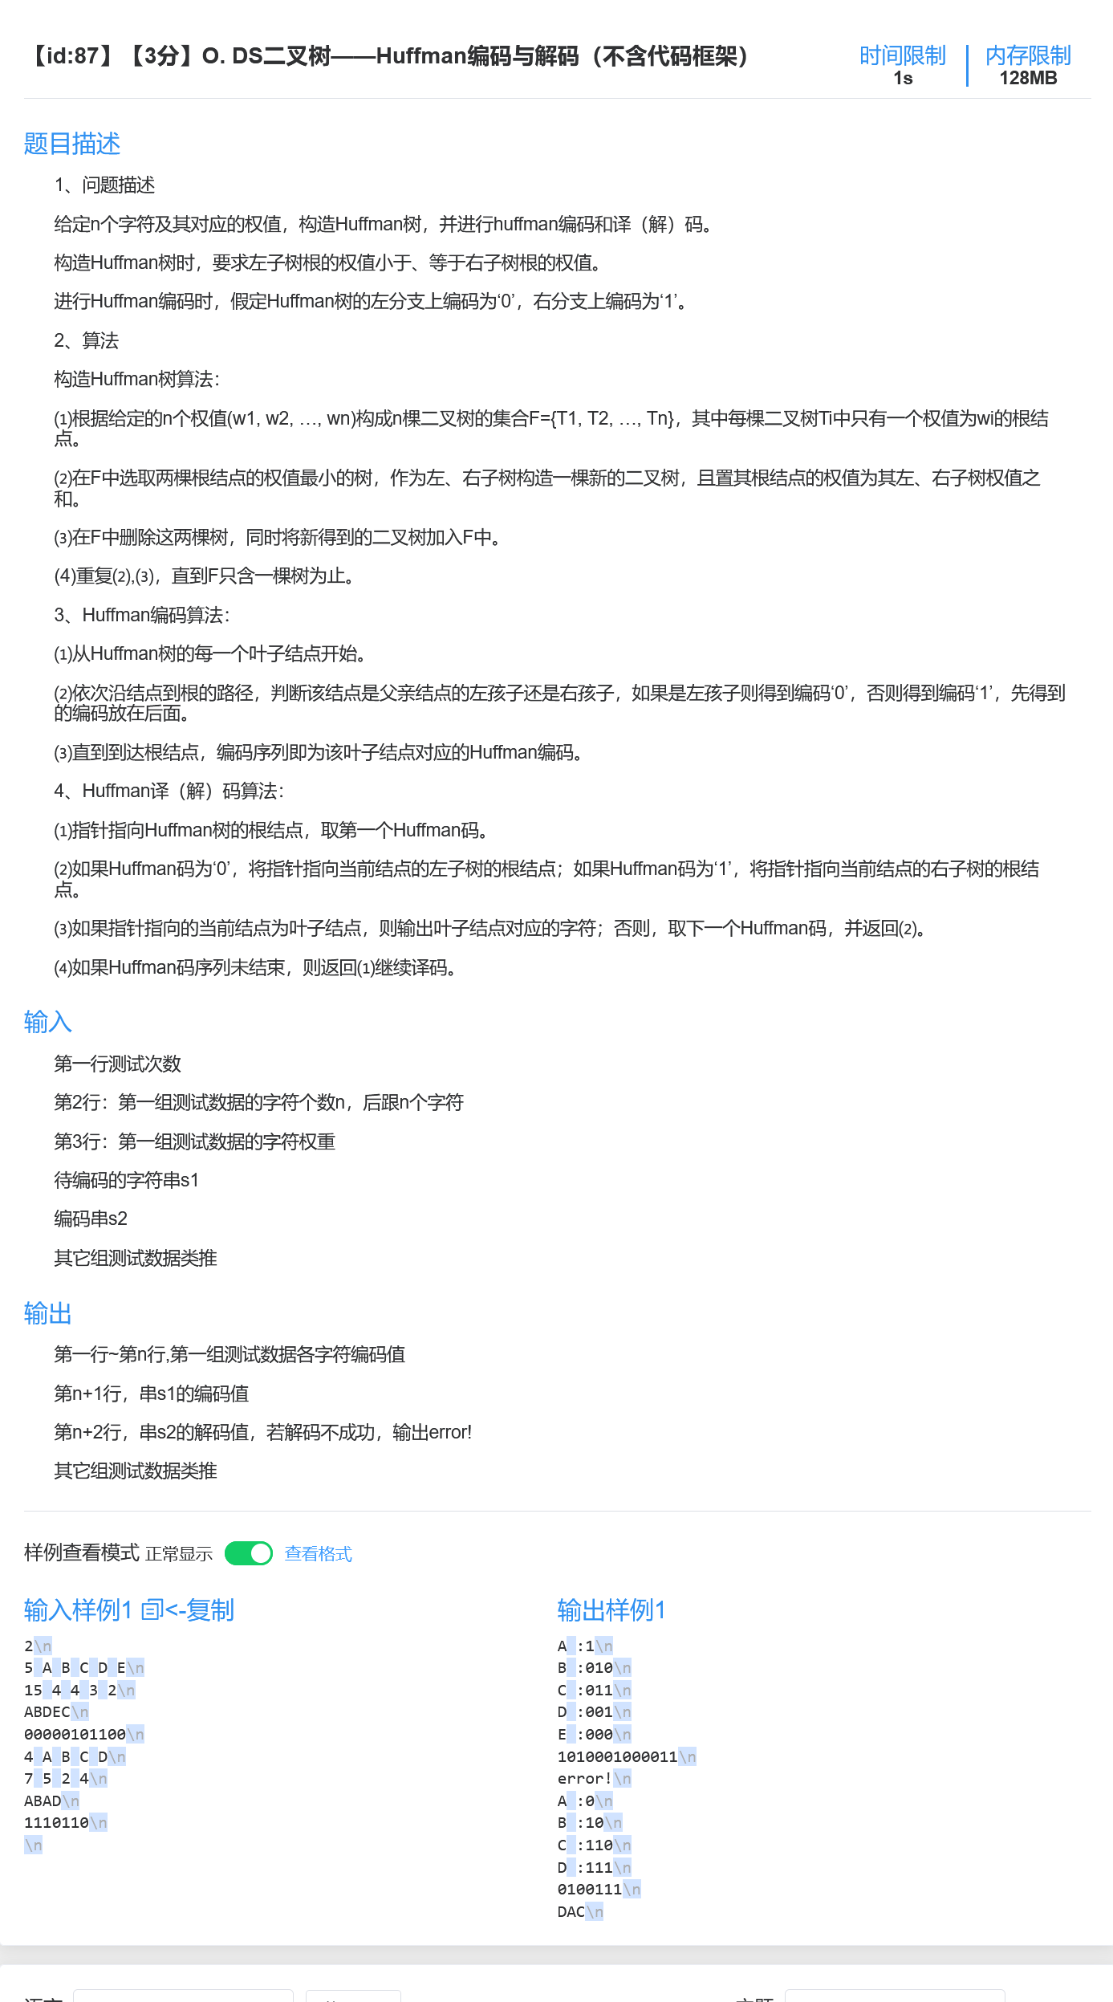

DS二叉树--赫夫曼树的构建与编码（含代码框架）
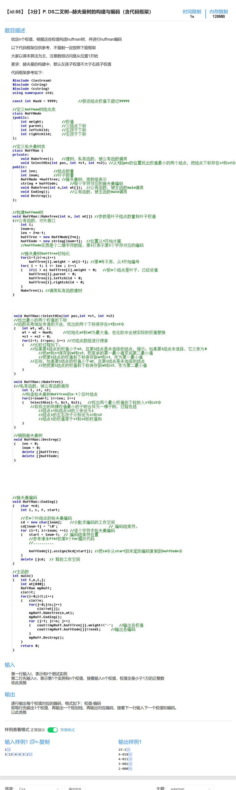

DS二叉树--赫夫曼树解码（含代码框架）
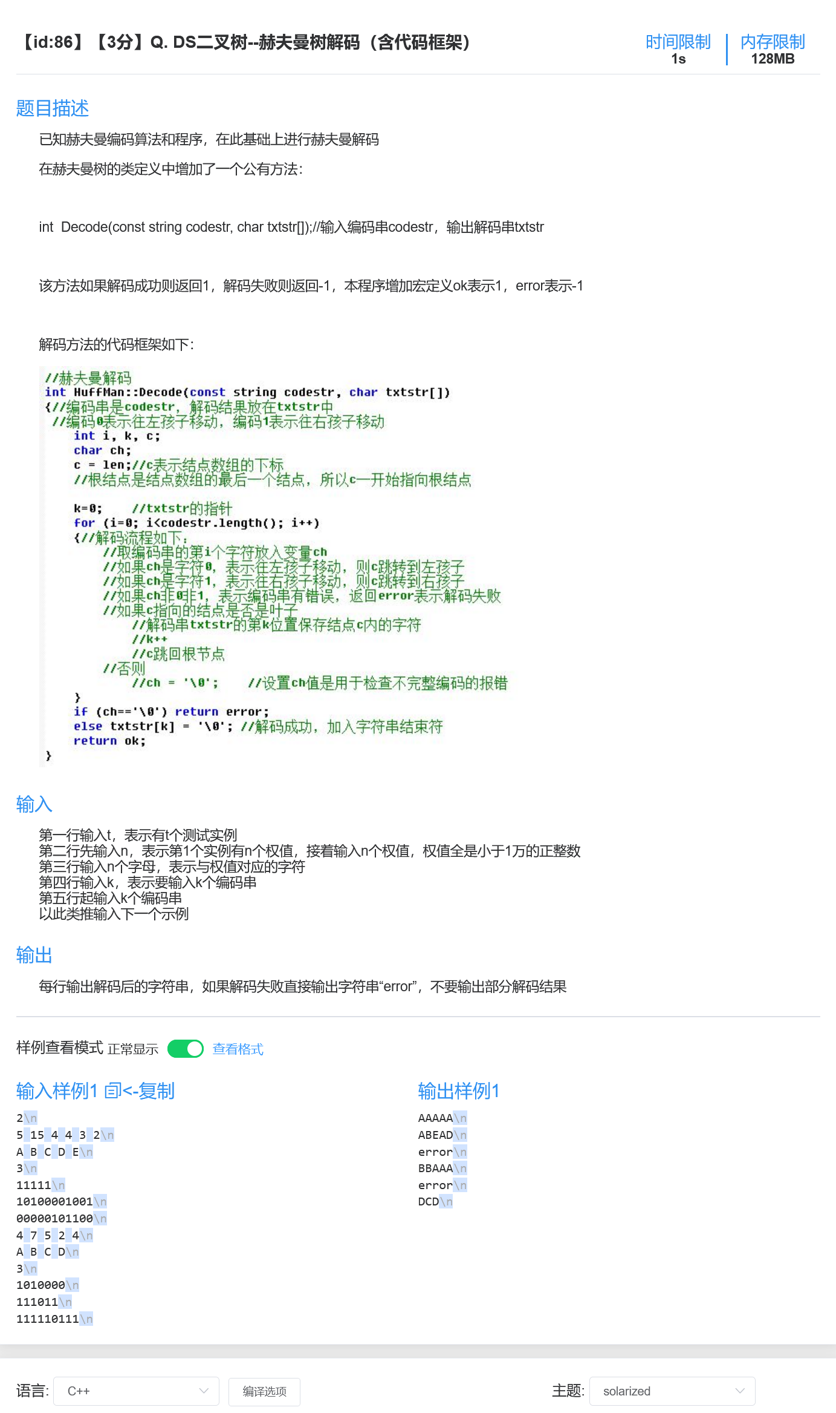

DS树--带权路径和
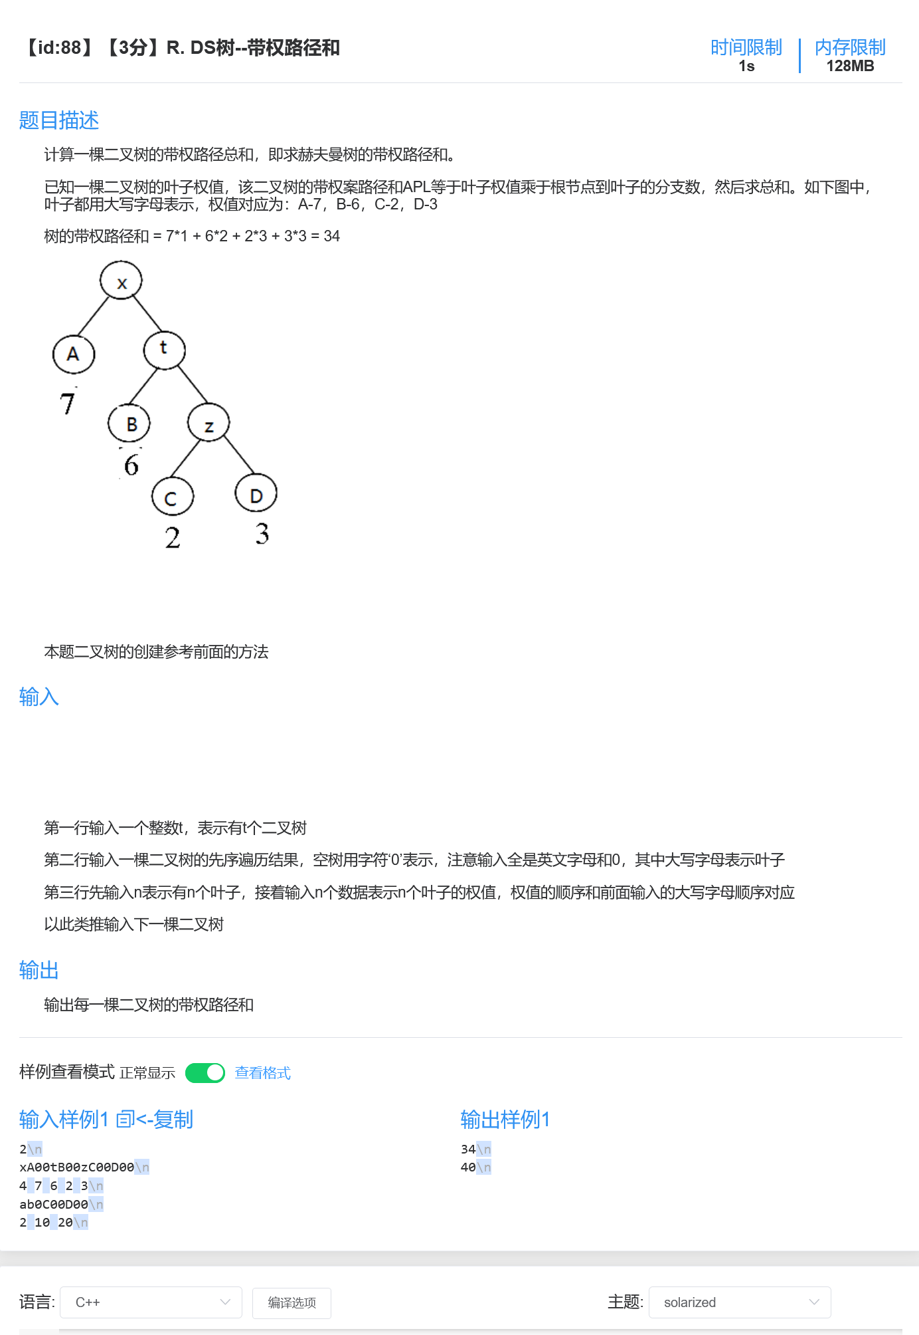
DS树--二叉树之最大路径
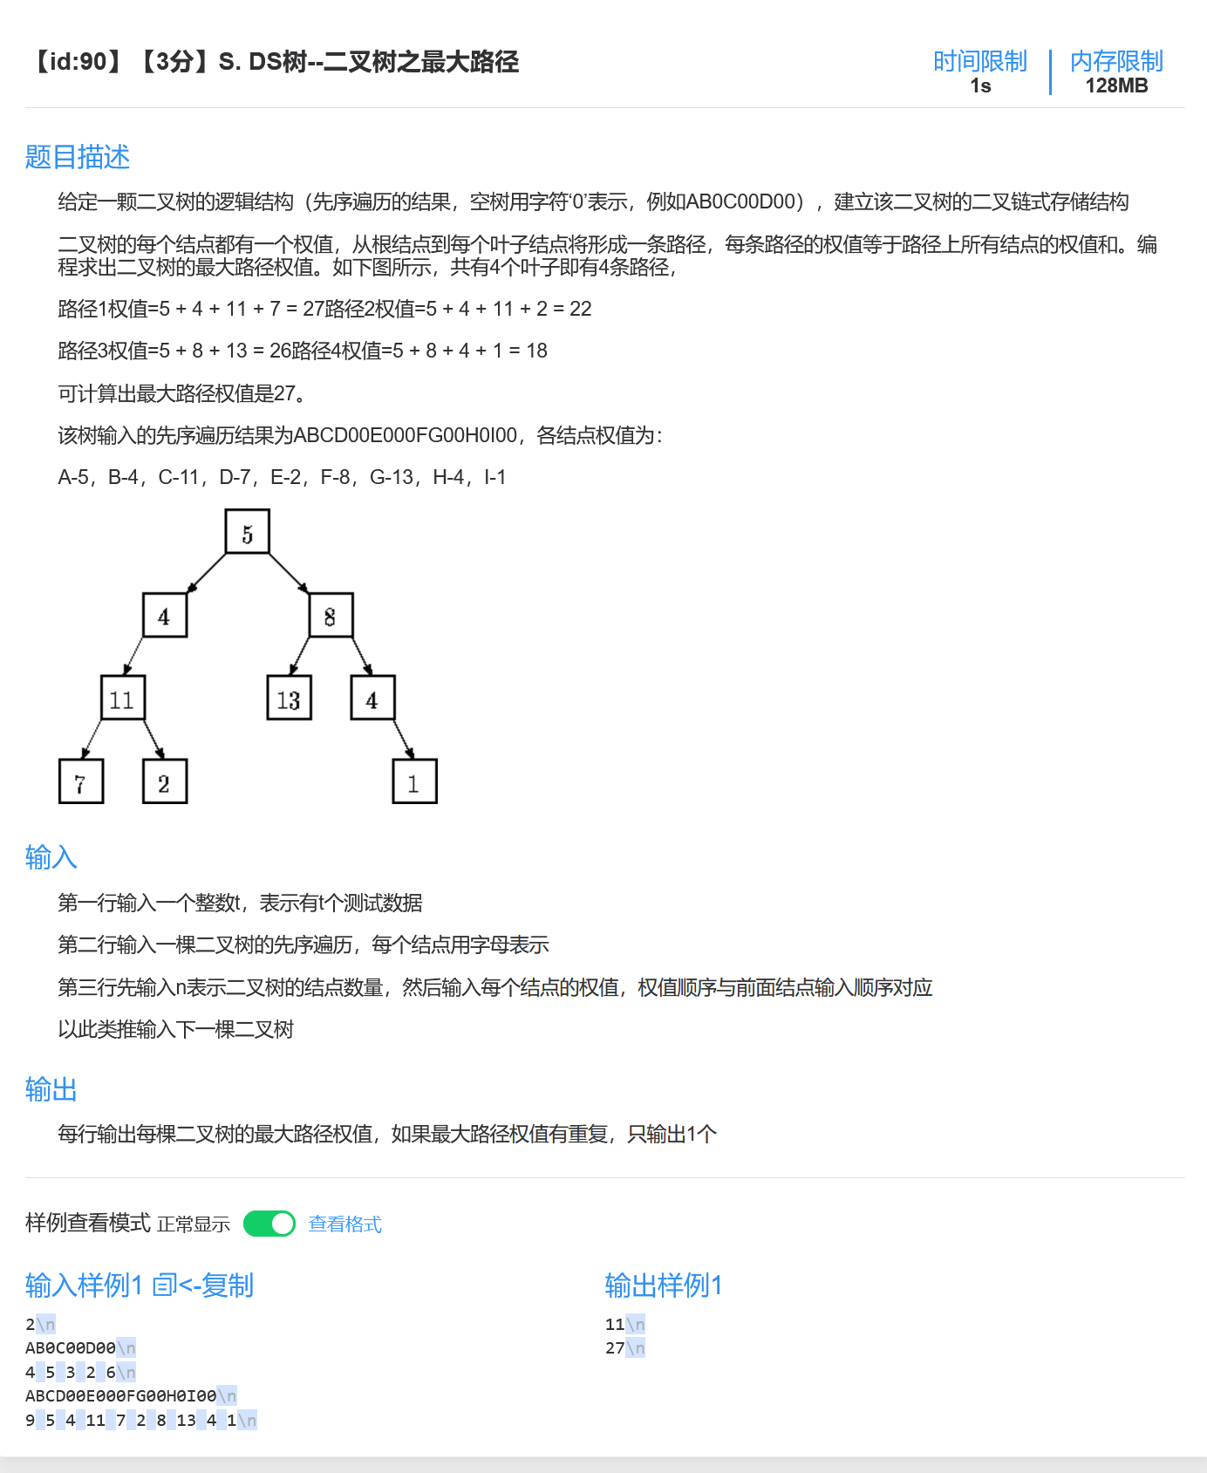

DS二叉树—二叉树镜面反转
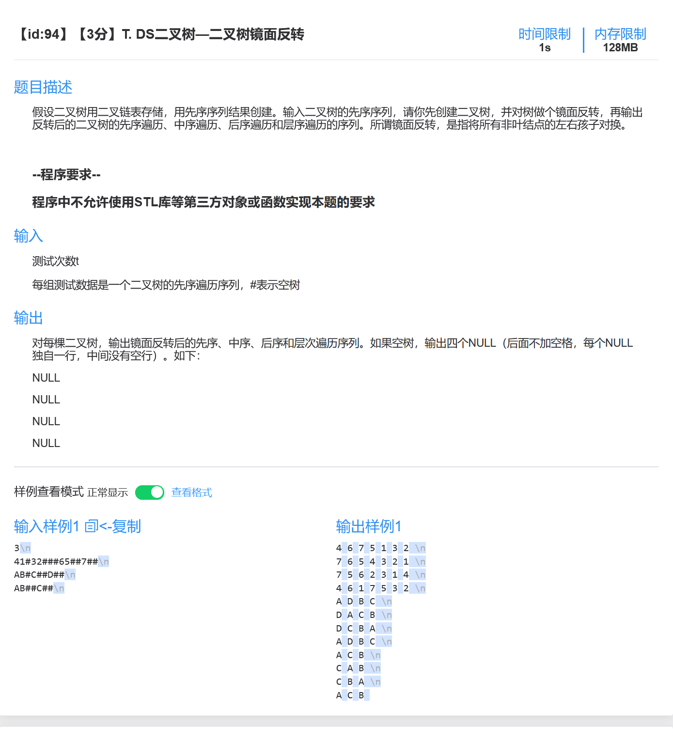

DS二叉树判断--同一棵二叉树？
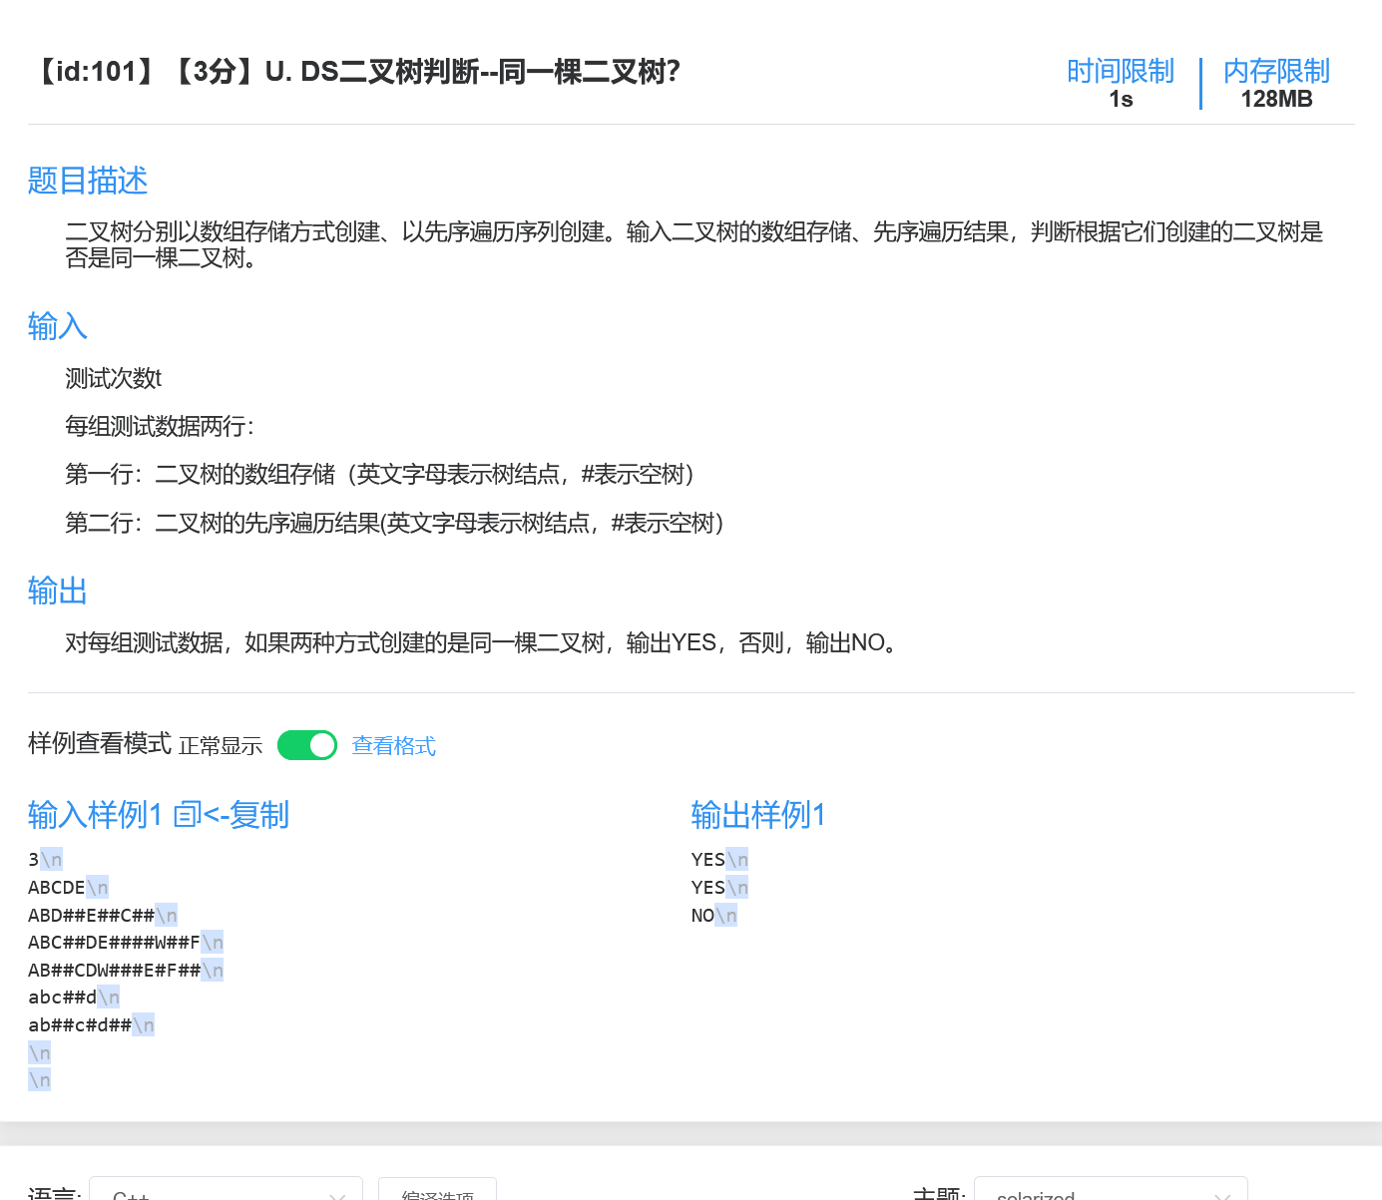

DS森林叶子编码
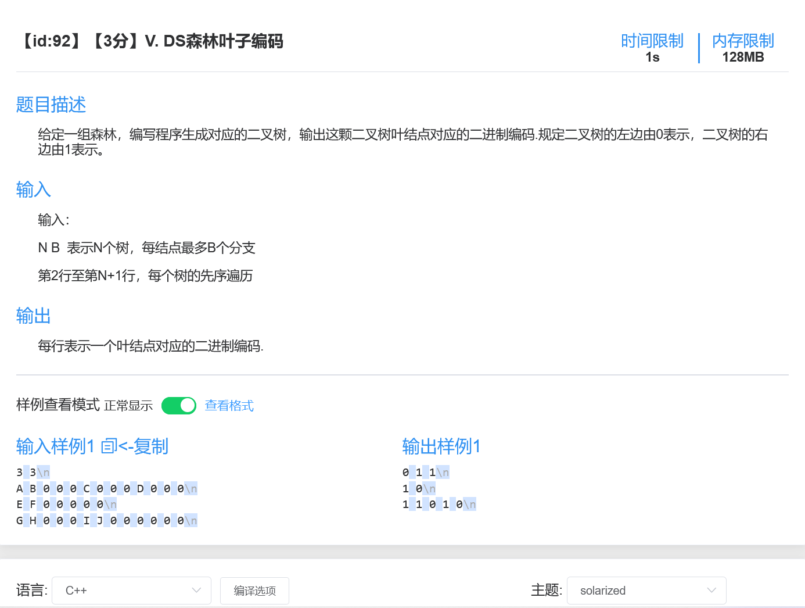

树结构转换（先序转双亲）
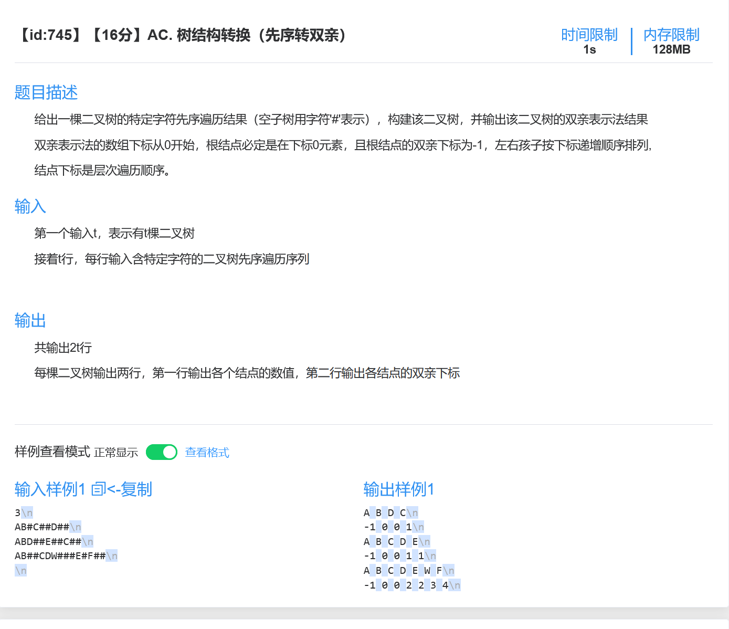

先序+中序还原二叉树
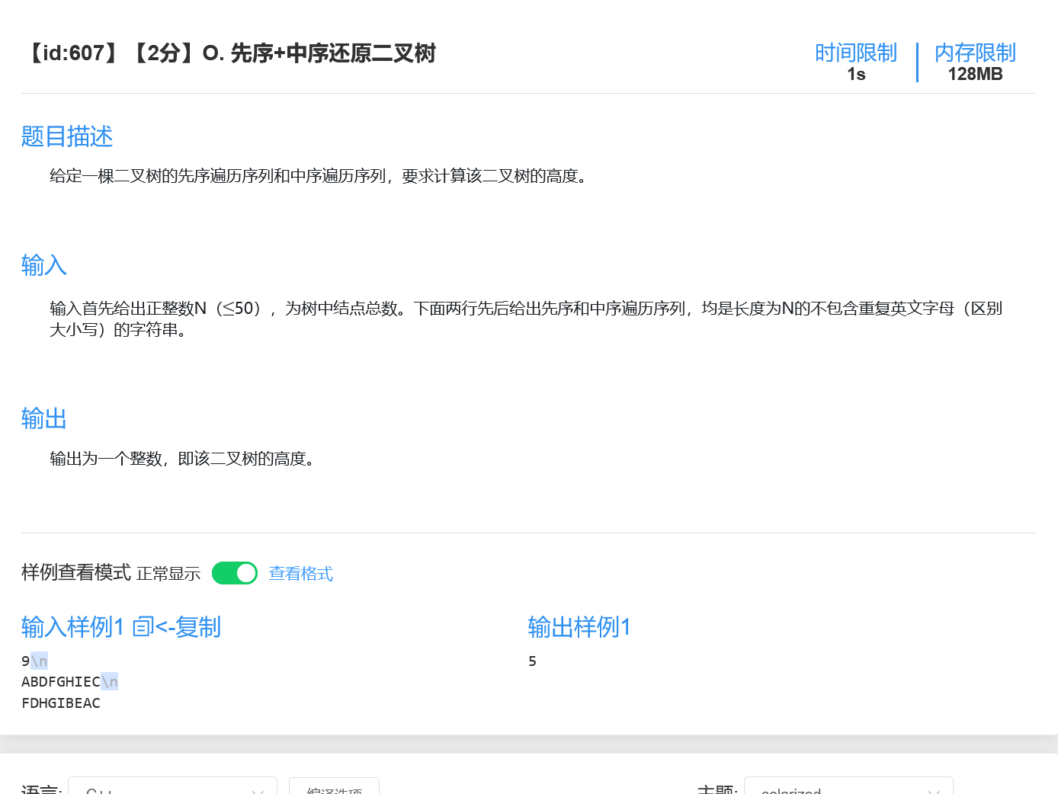

树的后根遍历（孩子链表法）
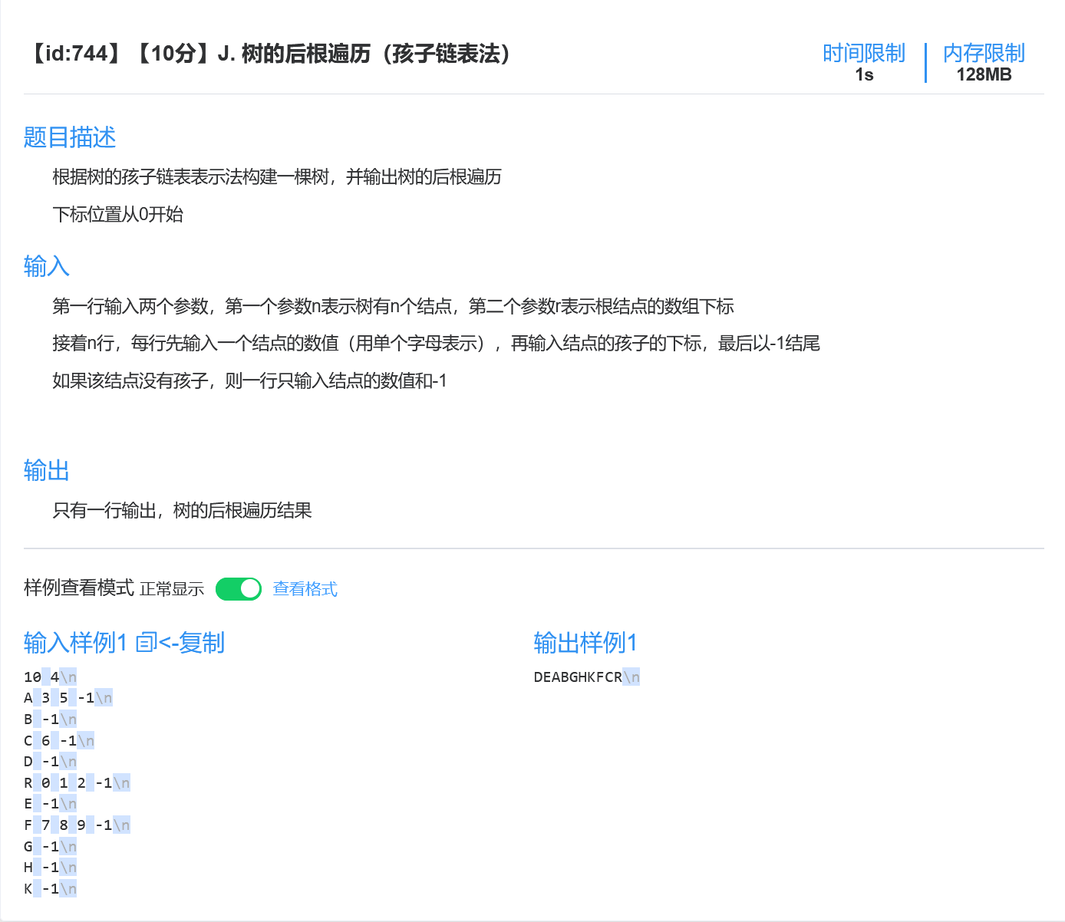

树的先序遍历（双亲表示法）
